**סיכום**

1. יש 6 יבשות מיושבות שהן **אסיה**, **אוסטרליה**, **אירופה** (מערב אירופה יותר מפותחת ממזרח אירופה), **אפריקה** (היבשת הכי ענייה ומשם יש הגירה גדולה למערב אירופה), **דרום-אמריקה** (רוב האנשים דוברי ספרדית. משם יש הגירה גדולה לארה"ב) **וצפון אמריקה**. קיימת גם יבשת הלא מיושבת שהיא **אנטרטיקה** שנמצאת בדרום כדור-הארץ באזור שמכונה גם "הקוטב הדרומי".

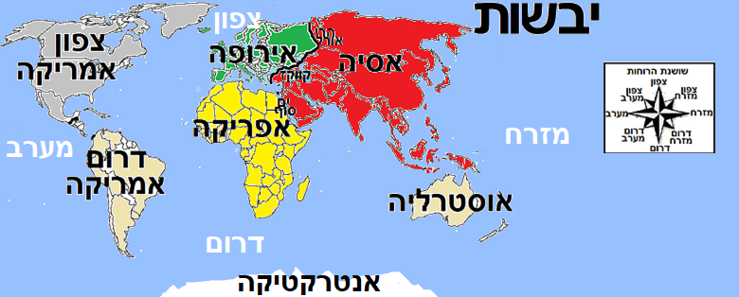

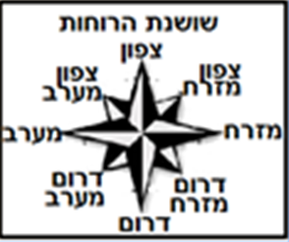

במבחן אתם תצטרכו לציין **מיקום**. זה יכול להיות מיקום של עיר או אזור יחסית למדינה או מיקום של מדינה יחסית ליבשת. כדי לענות בודקים היכן נמצא המקום **יחסית לנקודות האמצע**. למשל, קיבוץ ראש-הנקרה נמצא בצפון-מערב ישראל